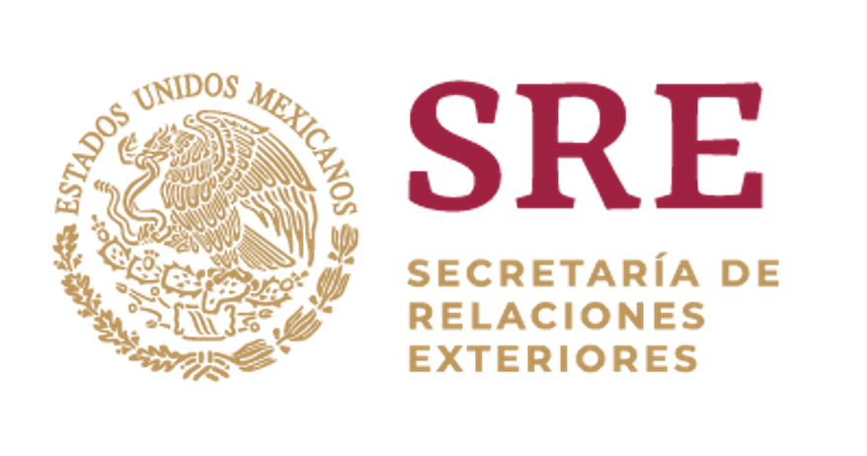
Intervención de la Delegación de México en el diálogo con Bosnia y Herzegovina

Mecanismo de Examen Periódico Universal - 34º Periodo de Sesiones
Ginebra, miércoles 13 de noviembre de 2019
Tiempo: 1:50 minutos –275 palabras

Gracias señor Presidente,

Damos la bienvenida a la delegación de Bosnia y Herzegovina y agradecemos la presentación de su informe.

México reconoce los esfuerzos del Estado para armonizar la legislación en materia de igualdad de género y la adopción de un Plan de Acción en esta materia para el período 2018-2022.

Asimismo, damos la bienvenida a los lineamientos desarrollados para identificar el interés superior del niño, la actuación de los profesionales en casos de violencia, así como para combatir la discriminación en el sector educativo.

Con objeto de mejorar la situación de los derechos humanos, respetuosamente recomendamos:
- Fortalecer sus esfuerzos para combatir el discurso de odio en los medios de comunicación y avanzar en la armonización del marco jurídico para prohibir cualquier forma de discriminación, incluyendo como motivos, el origen étnico y el color de piel.
- Tomar las medidas necesarias para erradicar la segregación étnica en el sector educativo, incluyendo la revisión del esquema "dos escuelas bajo un mismo techo", y redoblar los esfuerzos para incrementar la incorporación de la niñez romaní a las escuelas.
- Fortalecer las medidas para la prevención y combate a la trata de personas, con especial énfasis en la protección de niñas y niños, personas migrantes y refugiados.
- Tomar las medidas necesarias para eliminar del sistema electoral toda disposición discriminatoria en contra de grupo étnicos o lingüísticos minoritarios.
- Reforzar las medidas para facilitar la inscripción de nacimientos entre las niñas y niños nacidos en el extranjero o cuyos padres sean personas migrantes o solicitantes de asilo.

Deseamos a Bosnia y Herzegovina mucho éxito durante este proceso de examen.

